Ngày soạn: 27/01/2026
Tuần 21: Tiết 91,92
Bài 29. POLYMER- KTTX số 2
Thời gian thực hiện: 02 tiết
I. MỤC TIÊU
1. Về kiến thức
Nhận biết
– Nêu được khái niệm polymer, monomer, mắt xích…, cấu tạo, phân loại polymer (polymer thiên nhiên và polymer tổng hợp).
– Trình bày được tính chất vật lí chung của polymer (trạng thái, khả năng tan).
– Nêu được khái niệm chất dẻo, tơ, cao su, vật liệu composite và cách sử dụng, bảo quản một số vật dụng làm bằng chất dẻo, tơ, cao su trong gia đình an toàn, hiệu quả.
– Trình bày được ứng dụng của polyethylene.
Thông hiểu
Viết được các phương trình hoá học của phản ứng điều chế PE, PP từ các monomer.
Vận dụng
-Trình bày được vấn đề ô nhiễm môi trường khi sử dụng polymer không phân huỷ sinh học (polyethylene) và các cách hạn chế gây ô nhiễm môi trường khi sử dụng vật liệu polymer trong đời sống.
2. Về năng lực
a) Năng lực chung
‒ Năng lực tự chủ và tự học: Chủ động, tích cực tìm hiểu khái niệm polymer, monomer, mắt xích, cấu tạo, phân loại polymer (polymer thiên nhiên và polymer tổng hợp), khái niệm chất dẻo, tơ, cao su, vật liệu composite.
‒ Năng lực giao tiếp và hợp tác: Hoạt động nhóm một cách hiệu quả theo đúng yêu cầu của GV, đảm bảo các thành viên trong nhóm đều được tham gia và trình bày báo cáo.
‒ Năng lực giải quyết vấn đề và sáng tạo: Thảo luận với các thành viên trong nhóm nhằm giải quyết các vấn đề trong bài học.
b) Năng lực khoa học tự nhiên
‒ Năng lực nhận biết khoa học tự nhiên: Trình bày được tính chất vật lí chung của polymer (trạng thái, khả năng tan); Trình bày được các phương trình hoá học của phản ứng điều chế PE, PP từ các monomer.
‒ Năng lực tìm hiểu tự nhiên: Phân biệt được protein (len lông cừu, tơ tằm) với chất khác (tơ nylon).
‒ Vận dụng kiến thức, kĩ năng đã học: Biết cách sử dụng, bảo quản một số vật dụng làm bằng chất polymer, chất dẻo, tơ, cao su trong gia đình an toàn, hiệu quả; Trình bày được ứng dụng của polyethylene; Ý thức được vấn đề ô nhiễm môi trường khi sử dụng polymer không phân huỷ sinh học (polyethylene) và các cách hạn chế gây ô nhiễm môi trường khi sử dụng vật liệu polymer trong đời sống.
-Năng lực số:
2.2.TC2a. Tạo slide để chia sẻ thông tin về ứng dụng của polyethylene.
3.1.TC2a. Tạo slide để trình bày về một số đặc điểm, tính chất chất dẻo, tơ, cao su, vật liệu composite một cách sáng tạo
6.1.TC2b Thực hiện được các thao tác cơ bản trên các công cụ AI: Để đề ra cách sử dụng, bảo quản một số vật dụng làm bằng chất dẻo, tơ, cao su trong gia đình an toàn, hiệu quả
3. Về phẩm chất
‒ Chăm chỉ, chịu khó tìm tòi tài liệu và thực hiện các nhiệm vụ cá nhân để tìm hiểu về polymer.
‒ Có trách nhiệm trong hoạt động nhóm, chủ động nhận và thực hiện nhiệm vụ khi được GV và bạn cùng nhóm phân công.
‒ Trung thực, cẩn thận trong trình bày kết quả học tập của cá nhân và của nhóm.
II. THIẾT BỊ DẠY HỌC VÀ HỌC LIỆU
- Tranh ảnh trong SGK, tranh ảnh về các hạt nhựa, ống nhựa dẫn nước, chai đựng nước, ..., powerpoint bài giảng.
- Mẫu vật: tinh bột, trứng gà, gạo nếp, sợi đay, tơ tằm, tơ nylon (polyethylene), màng bọc thực phẩm (polyvinyl chloride), cao su lưu hoá.
- Hoá chất: nước cất.
- Dụng cụ thí nghiệm cho mỗi nhóm HS gồm: ống nghiệm, cốc thuỷ tinh chịu nhiệt, đèn cồn, diêm hoặc bật lửa.
- Video đặc điểm cấu tạo polymer: https://www.youtube.com/watch?v=gynO2S7DBiw
- Phiếu học tập
Phiếu học tập số 1
Câu 1. Nêu đặc điểm chung về khối lượng phân tử của polymer
..............................................................................................................................................
Câu 2.
- Polymer thiên nhiên và polymer tổng hợp có đặc điểm gì giống và khác nhau?
b Phân loại các mẫu vật có thành phần chính là các polymer sau dựa vào nguồn gốc: gạo nếp, sợi đay, tơ tằm, tơ nylon, polyethylene, màng bọc thực phẩm (polyvinyl chloride), cao su lưu hoá.
...........................................................................................................................................................................................................................................................................................
Câu 3.
a) Tinh bột và cellulose thuộc loại polymer gì?
b) Áo mưa, vỏ bút bi, bao tay,... thường được làm từ loại vật liệu polymer. Theo em, chúng thuộc loại polymer gì?
c.Hãy liệt kê một số sản phẩm được tạo ra từ polymer thiên nhiên và từ polymer tổng hợp.
...........................................................................................................................................................................................................................................................................................

Phiếu học tập số 2
Câu 1. Các mắt xích trong phân tử polymer có thể liên kết với nhau tạo thành mấy loại mạch? Đó là những loại mạch nào? Nêu ví dụ cho mỗi loại mạch
...........................................................................................................................................................................................................................................................................................
Câu 2. Nêu ví dụ về:
a) Polymer không tan trong nước.
b) Polymer không tan trong nước lạnh nhưng tan trong nước nóng tạo ra dung dịch keo.
c) Polymer tan trong nước ở nhiệt độ thường tạo ra dung dịch keo.
..............................................................................................................................................
..............................................................................................................................................

Phiếu học tập số 3
Câu 1. Vận dụng kiến thức đã học ở Bài 21. Alkene, em hãy viết PTHH của phản ứng tổng hợp các polymer PE, PP từ các monomer tương ứng.
...........................................................................................................................................................................................................................................................................................
Câu 2. Viết PTHH của phản ứng tổng hợp các polymer từ monomer Vinyl clorua C₂H₃Cl
...............................................................................................................................................

Phiếu học tập số 5
Câu 1: Nghiên cứu SGK, hoàn thành bảng thông tin sau:
 | Khái niệm | Cách sử dụng, bảo quản
Chất dẻo
Tơ
Cao su
Vật liệu composite
Câu 2. a) Dựa vào những đặc điểm nào mà chất dẻo được ứng dụng rộng rãi trong nhiều lĩnh vực của sản xuất và đời sống?
b) Cần chú ý điều gì khi sử dụng các đồ dùng bằng chất dẻo? Giải thích?
..........................................................................................................................................................................................................................................................................................
Câu 3. a) Nêu đặc điểm cấu tạo của các polymer tạo ra các loại tơ.
b) Nêu sự giống và khác nhau giữa hai loại sợi bông và sợi tơ tằm. Giải thích tại sao không nên dùng xà phòng có tính kiềm để giặt quần áo làm bằng sợi tơ tằm.
..........................................................................................................................................................................................................................................................................................
Câu 4. Một lượng lớn cao su được sử dụng để sản xuất các loại lốp xe. Ứng dụng trên dựa vào đặc điểm nào của cao su?
..........................................................................................................................................................................................................................................................................................
Câu 5. Vật liệu composite có đặc điểm gì về thành phần? Vì sao vật liệu composite ngày càng được sử dụng rộng rãi?
..........................................................................................................................................................................................................................................................................................

Phiếu học tập số 6
Câu 1. Nêu một số ứng dụng của polyethylene. Túi nylon có ảnh hưởng như thế nào khi phát thải vào môi trường?
..........................................................................................................................................................................................................................................................................................
Câu 2. Quan sát hình, em hãy trình bày cảm nghĩ của mình về ô nhiễm môi trường và cách hạn chế ô nhiễm môi trường do rác thải polymer.
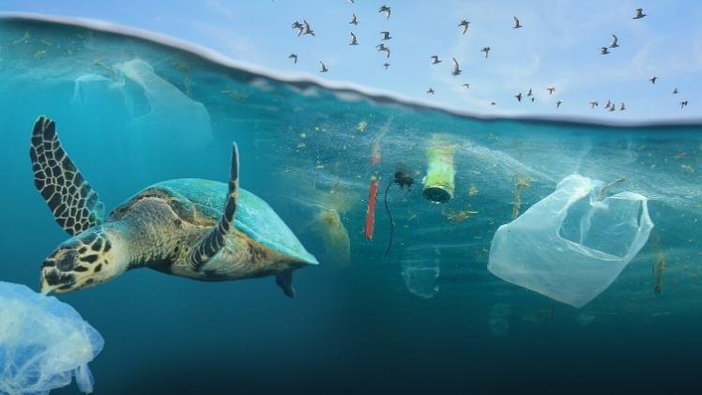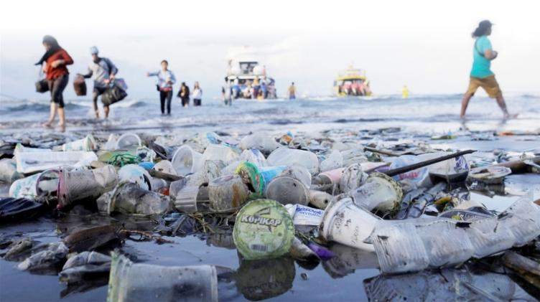
..........................................................................................................................................................................................................................................................................................
III. TIẾN TRÌNH DẠY HỌC
A. PHƯƠNG PHÁP VÀ KĨ THUẬT DẠY HỌC
- Dạy học theo nhóm, nhóm cặp đôi.
- Kĩ thuật mảnh ghép, động não, công não
- Dạy học nêu và giải quyết vấn đề thông qua câu hỏi trong SGK.
B. CÁC HOẠT ĐỘNG DẠY HỌC
1. Hoạt động 1: Khởi động
a) Mục tiêu:
– Kết nối kiến thức ở các bài cũ, xác định một số polymer đã học, ví dụ: PE, tinh bột, cellulose và protein, từ đó xác định được vấn đề của bài học.
b) Nội dung:
– GV yêu cầu HS nhớ lại kiến thức cũ và trả lời câu hỏi các chất đã học thuộc loại polymer
- GV tổ chức quan sát một số hình ảnh
- Tổ chức trò chơi “Nhanh mắt nhanh tay” và trả lời câu hỏi tên các chất đã học
- Giáo viên chốt giới thiệu nội dung bài học
c) Sản phẩm: Câu trả lời của HS:
Hình 1: polyethylene. Hình 2: tinh bột. Hình 3: cellulose. Hình 4: protein.
d) Tổ chức thực hiện:
Hoạt động của GV | Hoạt động của HS
Giao nhiệm vụ:  GV tổ chức trò chơi “Nhanh mắt nhanh tay”.  Chia lớp làm 6 nhóm  Luật chơi:  + Trong thời gian 1 phút, các đội chơi sẽ quan sát hình ảnh chạy trên màn hình và ghi lại tên các chất đã học lên bảng  + Nhóm ghi đúng và nhanh nhất là người chiến thắng  Hình ảnh trình chiếu  Giáo viên chốt giới thiệu nội dung bài học | Học sinh quan sát vật mẫu và hình và trả lời các câu hỏi của giáo viên đưa ra.
  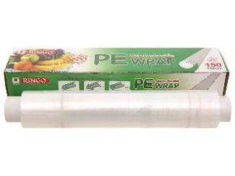 | 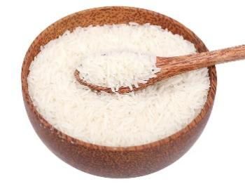 | 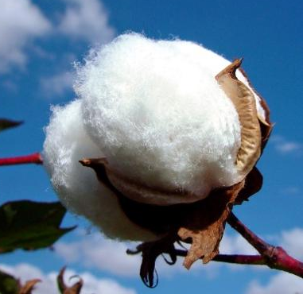 | 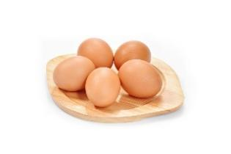
Hướng dẫn HS thực hiện nhiệm vụ  Học sinh viết đáp án ra bảng giơ lên | Nhận nhiệm vụ
Báo cáo kết quả:  - Trong vòng 2 phút nhóm đưa ra câu trả lời đúng, nhanh nhất, nhiều đáp án đúng nhất là đội chiến thắng  - GV kết luận về nội dung kiến thức mà các nhóm đã đưa ra. | Thực hiện nhiệm vụ
Chốt lại và đặt vấn đề vào bài
GV dẫn dắt vào bài mới: Polyethylene, tinh bột, cellulose và protein được gọi là polymer. Vậy polymer là gì? Polymer có tính chất và ứng dụng như thế nào?
2 HÌNH THÀNH KIẾN THỨC MỚI
Hoạt động 2.1: Tìm hiểu khái niệmvà phân loại polymer
- Mục tiêu:
- Nêu được khái niệm polymer, monomer, mắt xích, .. phân loại polymer (polymer thiên nhiên và polymer tổng hợp).
- Viết được các phương trình hoá học của phản ứng điểu chế PE, PP từ các monomer.
- Nội dung:
– GV cho học sinh thảo luận cặp đôi, yêu cầu các nhóm quan sát Hình 29.2 và tìm hiểu, thu thập thông tin về prolymer trong SGK, trả lời các câu thảo luận trong phiếu học tập số 1.
Tạo slide để chia sẻ thông tin về ứng dụng của polyethylene.
- Sản phẩm:
Phiếu học tập số 1
Câu 1.Khối lượng phân tử của polymer rất lớn.
Câu 2.
 | Polymer thiên nhiên | Polymer tổng hợp
Giống nhau | – Đều có khối lượng phân tử rất lớn  – Được cấu tạo từ những nhóm nguyên tử liên kết với nhau và lặp đi lặp lại nhiều lần trong phân tử.
Khác nhau | Có sẵn trong thiên nhiên.  Ví dụ: tinh bột, cellulose, protein, tơ tằm, … | Được tổng hợp bằng phương pháp hóa học.  Ví dụ: nhựa PE, nhựa PVC, nhựa PP, …
b.
+ Polymer thiên nhiên: gạo nếp, sợi đay, tơ tằm.
+ Polymer tổng hợp: tơ nylon, polyethylene, màng bọc thực phẩm (polyvinyl chloride), cao su lưu hoá.
Câu 3.
a) Tinh bột và cellulose đều thuộc polymer thiên nhiên.
b) Áo mưa, vỏ bút bi, bao tay,... thường được làm từ loại vật liệu polymer tổng hợp.
c.– Một số sản phẩm tạo ra từ polymer thiên nhiên: vải sợi bông, lụa tơ tằm …
– Một số sản phẩm tạo ra từ polymer tổng hợp: màng bọc thực phẩm, ống dẫn nước, túi nylon ….
d) Tổ chức thực hiện:
Hoạt động của GV | Hoạt động của HS
Giao nhiệm vụ:  – GV sử dụng kĩ thuật mảnh ghép, thực hiện:  Vòng 1: Nhóm chuyên gia  - Chia lớp thành 3 nhóm chuyên gia.  - Yêu cầu HS đọc mục I trong SGK trang 141, 142 và thực hiện:  - Nhóm 1: Tìm hiểu về khái niệm polymer  GV yêu cầu HS nhớ lại kiến thức cũ và trả lời câu hỏi: Nêu đặc điểm chung của các phân tử PE, tinh bột, cellulose và protein. Trả lời câu hỏi số 1 trong phiếu học tập số 1  Câu 1. Tinh bột có công thức chung (C₆H₁₀O₅)_{n}, tinh bột được tạo thành do hàng nghìn đơn vị glucose kết hợp với nhau tạo nên. Các đơn vị glucose (C₆H₁₀O₅) này được gọi là mắt xích.  Em có nhận xét gì về khối lượng phân tử của tinh bột?  Từ đó rút ra khái niệm polymer  - Nhóm 2: Tìm hiểu về phân loại polymer.  + Đọc thông tin trong SGK trang 140.  + Trả lời câu hỏi:  Câu 2.  - Polymer thiên nhiên và polymer tổng hợp có đặc điểm gì giống và khác nhau?  - Phân loại các mẫu vật có thành phần chính là các polymer sau dựa vào nguồn gốc: gạo nếp, sợi đay, tơ tằm, tơ nylon, polyethylene, màng bọc thực phẩm (polyvinyl chloride), cao su lưu hoá.  Câu 3.  a) Tinh bột và cellulose thuộc loại polymer gì?  b) Áo mưa, vỏ bút bi, bao tay,... thường được làm từ loại vật liệu polymer. Theo em, chúng thuộc loại polymer gì?  c) Hãy liệt kê một số sản phẩm được tạo ra từ polymer thiên nhiên và từ polymer tổng hợp.  Vòng 2: Nhóm các mảnh ghép  + Hướng dẫn HS hình thành nhóm mới: mỗi nhóm mới gồm 6 thành viên, hai thành viên đến từ 1 nhóm chuyên gia.  + Yêu cầu các thành viên trong nhóm chia sẻ đầy đủ các thông tin tìm hiểu được từ vòng chuyên gia cho các thành viên còn lại của nhóm.  + Yêu cầu HS các nhóm thảo luận và thực hiện các nhiệm vụ trả lời phiếu học tập số 1 | HS nhận nhiệm vụ.
Hướng dẫn HS thực hiện nhiệm vụ:  - HS suy nghĩ, thảo luận theo cặp đôi để trả lời câu hỏi của GV | - Giải quyết vấn đề GV đưa ra.
Báo cáo kết quả:
- Gọi một số HS trình bày.
- HS khác lắng nghe, nhận xét
Tổng kết:  I. KHÁI NIỆM VÀ PHÂN LOẠI  1. Khái niệm  – Polymer là những chất có khối lượng phân tử rất lớn do nhiều đơn vị nhỏ (gọi là mắt xích) liên kết với nhau tạo nên.  – Các phân tử nhỏ kết hợp với nhau tạo nên polymer được gọi là monomer.  Ví dụ: Polyethylene –(CH₂–CH₂)_{n}– được tạo ra từ ethylene. Ethylene (CH₂=CH₂) là monomer, nhóm –CH₂–CH₂– là mắt xích; n là số mắt xích (n là số nguyên rất lớn).  Bảng. Một số polymer thường gặp  2. Phân loại  POLYMER  Polymer thiên nhiên  Có sẵn trong thiên nhiên  Ví dụ: tinh bột, cellulose, tơ tằm, protein,…  Polymer tổng hợp  Được tổng hợp bằng phương pháp hóa học  Ví dụ: nhựa PE, PVC, PP,… | HS tìm hiểu sau khi học xong bài học, ghi chếp nội dụng với vở
  Polymer | Công thức chung | Mắc xích
  Polyethylene | 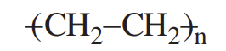 | 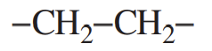
  Tinh bột, cellulose | 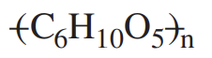 | 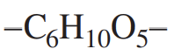
  Poly (vinyl chloride) | 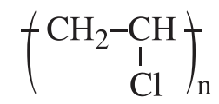 | 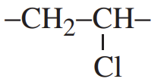

Hoạt động 2.2: Cấu tạo và tính chất vật lý của polymer
- Mục tiêu:
- Trình bày cấu tạo polymer (polymer thiên nhiên và polymer tổng hợp).
- Trình bày được tính chất vật lí chung của polymer (trạng thái, khả năng tan).
- Nội dung:
- Học sinh quan sát hình 29,3 kết hợp với thông tin trong SGK trang 140 nêu đặc điểm cấu tạo của polymer
- Học sinh làm thí nghiệm, rút ra tính chất vật lý của polymer
- Lưu ý: Một số polymer tan trong dung môi hữu cơ. Các polymer không có nhiệt độ nóng chảy xác định.
Tạo slide để trình bày về một số đặc điểm, tính chất chất dẻo, tơ, cao su, vật liệu composite một cách sáng tạo
- Sản phẩm:
Phiếu học tập số 2
Câu 1. Các mắt xích trong phân tử polymer có thể liên kết với nhau tạo thành mấy loại mạch? Đó là những loại mạch nào? Nêu ví dụ cho mỗi loại mạch
Các mắt xích trong phân tử polymer có thể liên kết với nhau tạo thành 3 loại mạch:
+ Mạch không phân nhánh: amylose
+ Mạch nhánh: amylopectin, glycogen
+ Mạch không gian: nhựa bakelite, cao sư lưu hoá
Câu 2. Nêu ví dụ về:
a) Polymer không tan trong nước.
b) Polymer không tan trong nước lạnh nhưng tan trong nước nóng tạo ra dung dịch keo.
c) Polymer tan trong nước ở nhiệt độ thường tạo ra dung dịch keo.
Đáp án
a) Polymer không tan trong nước: cellulose, nhựa PP, nhựa PE, …
b) Polymer không tan trong nước lạnh nhưng tan trong nước nóng tạo ra dung dịch keo: tinh bột.
c) Polymer tan trong nước ở nhiệt độ thường tạo ra dung dịch keo: gelatin.
d) Tổ chức thực hiện:
Hoạt động của GV | Hoạt động của HS
Giao nhiệm vụ:  - - Quan sát hình 29,3 kết hợp với thông tin trong SGK trang 140 và video đặc điểm cấu tạo polymer: https://www.youtube.com/watch?v=gynO2S7DBiw, kết hợp khai thác thông tin trong SGK, trang 140.  + Trả lời câu hỏi:  Câu 2. Các mắt xích trong phân tử polymer có thể liên kết với nhau tạo thành mấy loại mạch? Đó là những loại mạch nào? Nêu ví dụ cho mỗi loại mạch  - Giáo viên chia lớp 6 HS/1 nhóm  + Thực hiện thí nghiệm theo hướng dẫn:  - Ống nghiệm 1, 2 chứa PE; ống nghiệm 3, 4 chứa PVC; ống nghiệm 5, 6 chứa tinh bột.  - Thêm từ từ nước lạnh vào các ống nghiệm 1, 3, 5. Lắc đều.  - Thêm từ từ nước nóng vào các ống nghiệm 2, 4,  - Lắc đều  - Nêu hiện tượng của thí nghiệm.  → Rút ra tính chất vật lý của polymer | HS nhận nhiệm vụ.
Hướng dẫn HS thực hiện nhiệm vụ:  - HS suy nghĩ, thảo luận trả lời câu hỏi của GV | - Giải quyết vấn đề GV đưa ra.
Báo cáo kết quả:
- Gọi một số HS trình bày.
- HS khác lắng nghe, nhận xét
Tổng kết:  II. CẤU TẠO VÀ TÍNH CHẤT VẬT LÍ  1. Đặc điểm cấu tạo  Các mắt xích của polymer có thể nối với nhau thành:  – Mạch không phân nhánh như: amylose, PE, PVC,…  – Mạch phân nhánh như: amylopectin, glycogen,…  – Mạng không gian như: nhựa bakelite, cao su lưu hoá,…  2. Tính chất vật lý  – Hầu hết polymer là chất rắn, không bay hơi, không tan trong nước hoặc các dung môi thông thường.  – Một số polymer hoà tan được trong dung môi hữu cơ. Ví dụ như cao su thiên nhiên tan được trong xăng.... | HS tìm hiểu sau khi học xong bài học, ghi chếp nội dụng với vở
Hoạt động 2.3: Điều chế polymer
- Mục tiêu:
- Viết được các phương trình hoá học của phản ứng điểu chế PE, PP từ các monomer.
- Nội dung:
- Học sinh nghiên cứu thông tin mục III SGK trang 141 viết phương trình hoá học của phản ứng điểu chế PE, PP từ các monomer.
- GV dặn dò, giao nhiệm vụ chuẩn bị cho tiết học sau: Sưu tầm mẫu vật, nêu khái niệm, cách sử dụng, bảo quản một số vật dụng làm bằng polymer trong gia đình an toàn, hiệu quả thông qua các hình thức: canva, PowerPoint…
+ Nhóm 1: tìm hiểu về chất dẻo. + Nhóm 2: tìm hiểu về tơ.
+ Nhóm 3: tìm hiểu về cao su. + Nhóm 4: tìm hiểu về vật liệu composite.
- Sản phẩm:
Phiếu học tập số 3
.Câu 1. Vận dụng kiến thức đã học ở Bài 21. Alkene, em hãy viết PTHH của phản ứng tổng hợp các polymer PE, PP từ các monomer tương ứng.
+ Polyethylene (PE)
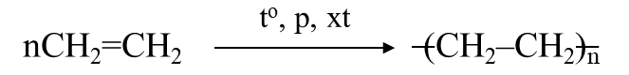
+ Polypropylene (PP)
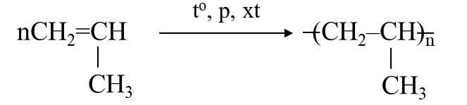
Câu 2. Viết PTHH của phản ứng tổng hợp các polymer từ monomer Vinyl clorua C₂H₃Cl.
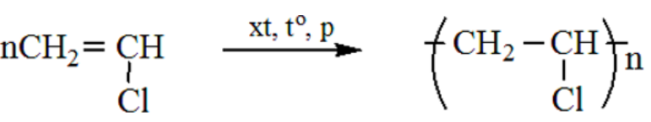
d) Tổ chức thực hiện:
Hoạt động của GV | Hoạt động của HS
Giao nhiệm vụ:  - Học sinh nghiên cứu thông tin mục III SGK trang 141 viết phương trình hoá học của phản ứng điểu chế PE, PP từ các monomer.  - Hoàn thành phiếu học tập số 2  → Rút ra tính chất vật lý của polymer | HS nhận nhiệm vụ.
Hướng dẫn HS thực hiện nhiệm vụ:  - HS suy nghĩ, thảo luận trả lời câu hỏi của GV | - Giải quyết vấn đề GV đưa ra.
Báo cáo kết quả:
- Gọi một số HS trình bày.
- HS khác lắng nghe, nhận xét
Tổng kết:  III. ĐIỀU CHẾ  Các polymer tổng hợp được điều chế từ các monomer.  Ví dụ:  + Polyethylene (PE) được điều chế từ ethylene nhờ phản ứng trùng hợp:  Ethylene Polyethylene  + Propylene (CH₂=CH–CH₃) điều chế được polypropylene (PP) bằng phản ứng trùng hợp:  Propylene Polypropylene | HS tìm hiểu sau khi học xong bài học, ghi chếp nội dụng với vở

Hoạt động 2.3: Tìm hiểu một số vật liệu polymer phổ biến
- Mục tiêu:
- Nêu được khái niệm chất dẻo, tơ, cao su, vật liệu composite và cách sử dụng, bảo quản một số vật dụng làm bằng chất dẻo, tơ, cao su trong gia đình an toàn, hiệu quả.
- Nội dung:
- GV chia lớp thành các nhóm HS và yêu cầu các nhóm gửi báo cáo nội dung nhóm chuẩn bị lên palet:
+ Gv cho học sinh đại diện các nhóm lên báo cáo.
+ Dựa vào thông tin được cung cấp trong SGK, GV hướng dẫn HS trình bày hoàn thành phiếu học tập số 2
Thực hiện được các thao tác cơ bản trên các công cụ AI: Để đề ra cách sử dụng, bảo quản một số vật dụng làm bằng chất dẻo, tơ, cao su trong gia đình an toàn, hiệu quả
- Sản phẩm:
Phiếu học tập số 2
Câu 1: Nghiên cứu SGK, hoàn thành bảng thông tin sau:
 | Khái niệm | Cách sử dụng, bảo quản
Chất dẻo | – Là loại vật liệu được chế tạo từ các polymer có tính dẻo. | - Được dùng làm nguyên liệu để sản xuất nhiều vật dụng trong đời sống hàng ngày và nhiều ngành công nghiệp. – Không để các vật dụng làm từ chất dẻo ở gần nguồn nhiệt cao, hạn chế sử dụng các đồ dùng bằng nhựa đựng thức ăn nóng.  - Tìm hiểu thông tin trên nhãn để lựa chọn đồ nhựa thích hợp với mục đích sử dụng.
Tơ | – Là những vật liệu  polymer có cấu tạo mạch không phân nhánh và có thể kéo dài thành sợi. | – Thường được dùng để dệt các loại vải. Một số loại có thể dùng làm lưới, các loại dây kéo,… – Đọc kĩ hướng dẫn sử dụng trước khi giặt, là để lựa chọn chế độ giặt, nhiệt độ là, sấy và chất giặt rửa phù hợp.
Cao su | – Là vật liệu được tổ hợp từ hai hay nhiều vật liệu khác nhau, gồm vật liệu cốt và vật liệu nền. | – Được ứng dụng rộng rãi như làm ống dẫn nước, bồn chứa nước và hoá chất, vật liệu xây dựng, thân vỏ ô  tô, máy bay, tàu thuyền,…
Vật liệu composite | – Là loại vật liệu polymer có tính đàn hồi. | - Được sử dụng để sản xuất: lốp  xe, gioăng đệm, đồ lặn,…  - Không để nơi có nhiệt độ quá cao hay quá thấp, không để nơi có ánh sáng mạnh, hạn chế để xăng, dầu, mỡ, hoá chất dính vào cao su.
Câu 2.
a) Chất dẻo được ứng dụng rộng rãi trong nhiều lĩnh vực của sản xuất và đời sống vì bền, đẹp, giá thành rẻ, mẫu mã đa dạng.
b) Việc sử dụng các đồ dùng bằng chất dẻo cần thực hiện theo hướng dẫn của nhà sản xuất. Không để các đồ dùng bằng chất dẻo ở gần bếp lửa hay nơi có nhiệt độ cao vì khi đó chất dẻo sẽ trở nên giòn, thay đổi tính chất và các đồ dùng có thể bị biến dạng. Chỉ đựng đồ ăn, uống vào dụng cụ làm bằng chất dẻo không độc để tránh gây hại cho sức khoẻ.
Câu 3.
a) Đặc điểm cấu tạo của polymer tạo ra các loại tơ: có cấu tạo mạch không phân nhánh và có thể kéo dài thành sợi.
b)* Giống nhau
– Đều thuộc loại tơ thiên nhiên
* Khác nhau
– Sợi bông có nguồn gốc từ thực vật.
– Sợi tơ tằm có nguồn gốc từ động vật, khi đốt có mùi khét như mùi tóc cháy.
* Tơ tằm được cấu tạo từ protein, khi giặt bằng xà phòng có tính kiềm cao sẽ làm quần áo mau hỏng. Do đó, không nên dùng xà phòng có tính kiềm để giặt quần áo bằng sợi tơ tằm.
Câu 4. Một lượng lớn cao su được sử dụng để sản xuất các loại lốp xe là do cao su có tính đàn hồi tốt, không thấm nước, chịu mài mòn, cách điện, không thấm khí, ...
Câu 5. Vật liệu composite là vật liệu được tổ hợp từ hai hay nhiều vật liệu khác nhau, gồm vật liệu cốt và vật liệu nền.
– Vật liệu composite được sử dụng rộng rãi vì nó thường rất bền và có nhiều tính chất ưu việt như nhẹ, tuổi thọ cao, ...

d) Tổ chức thực hiện
Hoạt động của GV | Hoạt động của HS
Giao nhiệm vụ:  - GV tổ chức cho các nhóm lần lượt lên báo cáo sản phẩm.  + Nhóm 1: tìm hiểu về chất dẻo.  + Nhóm 2: tìm hiểu về tơ.  + Nhóm 3: tìm hiểu về cao su.  + Nhóm 4: tìm hiểu về vật liệu composite.  – GV yêu cầu HS thảo luận nhóm, dựa vào thông tin được cung cấp trong SGK, kết hợp thu thập thông tin các nhóm báo cáo hoàn thành trả lời các câu hỏi trong phiếu học tập số 2  Câu 1: Nghiên cứu SGK, hoàn thành bảng thông tin sau:  Câu 2. a) Dựa vào những đặc điểm nào mà chất dẻo được ứng dụng rộng rãi trong nhiều lĩnh vực của sản xuất và đời sống?  b) Cần chú ý điều gì khi sử dụng các đồ dùng bằng chất dẻo? Giải thích?  Câu 3. a) Nêu đặc điểm cấu tạo của các polymer tạo ra các loại tơ.  b) Nêu sự giống và khác nhau giữa hai loại sợi bông và sợi tơ tằm. Giải thích tại sao không nên dùng xà phòng có tính kiềm để giặt quần áo làm bằng sợi tơ tằm.  Câu 4. Một lượng lớn cao su được sử dụng để sản xuất các loại lốp xe. Ứng dụng trên dựa vào đặc điểm nào của cao su?  Câu 5. Vật liệu composite có đặc điểm gì về thành phần? Vì sao vật liệu composite ngày càng được sử dụng rộng rãi? | HS nhận nhiệm vụ.
   | Khái niệm | Cách sử dụng, bảo quản
  Chất dẻo
  Tơ
  Cao su
  Vật liệu composite
Hướng dẫn HS thực hiện nhiệm vụ  - Lưu ý với HS vừa lắng nghe phần trình bày của nhóm bạn vừa ghi lại một số nhận xét, có thể đặt câu hỏi những điểm còn thắc mắc  - GV quan sát HS thực hiện nhiệm vụ, hướng dẫn và hỗ trợ (nếu cần). | Thảo luận nhóm.
Báo cáo kết quả:  - Các nhóm báo cáo kết quả thảo luận  - Các nhóm khác theo dõi, nhận xét, bổ sung.  - GV kết luận về nội dung kiến thức mà các nhóm đã đưa ra. | - HS khác nhận xét
Tổng kết  IV. MỘT SỐ VẬT LIỆU POLYMER PHỔ BIẾN  1. Chất dẻo  – Chất dẻo là loại vật liệu được chế tạo từ các polymer có tính dẻo.  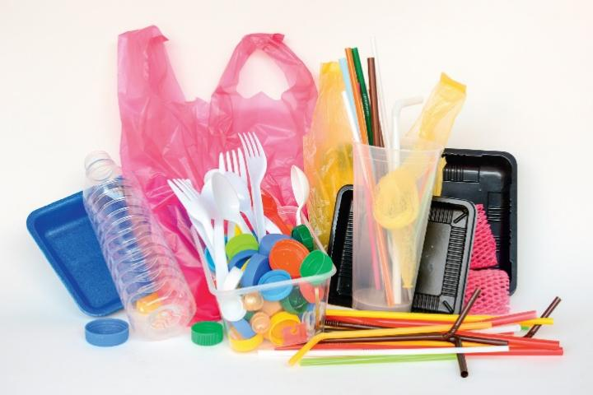  Hình. Một số sản phẩm từ chất dẻo  – Chất dẻo được dùng làm nguyên liệu để sản xuất nhiều loại vật dụng trong đời sống hằng ngày và nhiều ngành công nghiệp.  – Không để các vật dụng làm từ chất dẻo ở gần nguồn nhiệt cao (bếp gas, lò nướng,...), hạn chế sử dụng các đồ dùng bằng nhựa đựng thức ăn nóng.  – Trên các vỏ chai, hộp, đồ dùng bằng nhựa thường có các kí hiệu an toàn và kí hiệu phân loại nhựa.  Hình. Ý nghĩa các kí hiệu thường gặp trên đồ nhựa gia dụng  2. Tơ  – Tơ là những vật liệu polymer có cấu tạo mạch không phân nhánh và có thể kéo dài thành sợi.  – Dựa vào nguồn gốc, tơ thường được chia thành: tơ thiên nhiên (như tơ tằm, bông vải, len lông cừu,...); tơ tổng hợp (như tơ nylon, tơ polyester,...);...  – Để các vật dụng làm từ tơ (quần áo, chăn, ga,...) được bền, đẹp, cần đọc kĩ hướng dẫn sử dụng trước khi giặt, là để lựa chọn chế độ giặt (nếu giặt bằng máy), nhiệt độ là, sấy và chất giặt rửa phù hợp.  3. Cao su  – Cao su là vật liệu polymer có tính đàn hồi.  – Cao su được phân thành hai loại: cao su thiên nhiên (được lấy từ mủ cây cao su) và cao su tổng hợp (được tổng hợp từ một số monomer như cao su buna, cao su buna – S, cao su buna – N).  – Cao su có tính chất đàn hồi, không thấm nước, không thấm khí, chịu mài mòn, cách điện,... nên được sử dụng rộng rãi trong nhiều lĩnh vực như sản xuất các loại lốp xe, băng tải cao su, ống dẫn, gioăng đệm, áo lặn,...  – Khi sử dụng các vật dụng làm bằng cao su, cần tránh để chúng tiếp xúc với xăng, dầu, acid, kiềm và không để ở nơi có nhiệt độ quá cao hoặc quá thấp.  4. Vật liệu composite  – Vật liệu composite là vật liệu được tổ hợp từ hai hay nhiều vật liệu khác nhau, gồm vật liệu cốt và vật liệu nền.  – Vật liệu cốt có vai trò tăng cường tính cơ học của vật liệu, thường ở dạng sợi (sợi thuỷ tinh, sợi carbon,...) và dạng hạt.  – Vật liệu nền thường là các vật liệu có độ dẻo lớn (như một số polymer) đóng vai trò liên kết các vật liệu cốt với nhau).  – Vật liệu composite được ứng dụng rộng rãi như làm ống dẫn nước, bồn chứa nước và hoá chất, vật liệu xây dựng, thân vỏ ô tô, máy bay, tàu thuyền,...  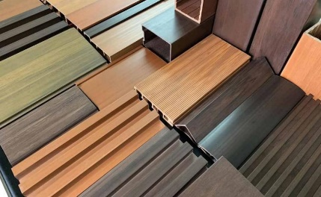  Hình. Gỗ nhựa composite được làm từ bột gỗ (cốt) và nhựa PE (nền) | Ghi nhớ kiến thức và ghi nội dung vào vở
  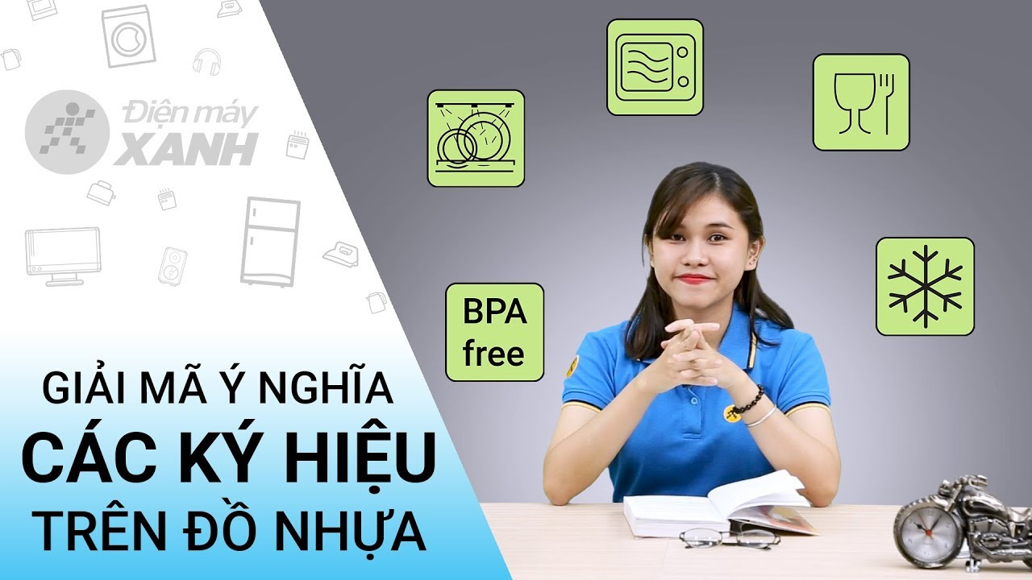 |  |  |  | 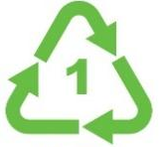
  An toàn khi đựng thực phẩm | Sử dụng trong máy rửa chén | An toàn khi đông lạnh | Dùng được trong lò vi sóng | Mã số nhận diện nhựa
Hoạt động 2.3: Tìm hiểu ứng dụng của polyethylene và vấn đề ô nhiễm môi trường
- Mục tiêu:
- Trình bày được ứng dụng của polyethylene; vấn để ô nhiêm môi trường khi sử dụng polymer không phân huỷ sinh học (polyethylene) và các cách hạn chế gây ô nhiễm mói trường khi sửdung vật liệu polymertrong đời sống.
- Nội dung:
– GV yêu cầu HS nhớ lại kiến thức Bài 24. Alkene và tham gia trò chơi “ống kính thần kỳ” trả lời câu hỏi: Nêu một số ứng dụng của polyethylene
– GV dẫn dắt: Hiện nay ô nhiễm môi trường gây ra do sử dụng polyethylene và các polymer không phân huỷ sinh học đang ở mức đáng báo động, ảnh hưởng đến môi trường sinh thái, sự sinh trưởng, phát triển của các sinh vật và sức khỏe con người.
+ Tổ chức thực hiện thảo luận nhóm theo kĩ thuật khăn trải bàn, yêu cầu HS: Đề xuất các cách hạn chế gây ô nhiễm môi trường khi sử dụng vật liệu polymer trong đời sống.
- Hoàn thành phiếu học tập số 3
- Sản phẩm:
Phiếu học tập số 6
Câu 1.
– Một số ứng dụng của polyethylene như sản xuất bao bì, màng bọc, túi nylon, thùng nhựa, ...
– Túi nylon khi phát thải vào môi trường rất khó bị phân hủy và gây ô nhiễm cho đất, nước; gây nguy hại cho các loài động vật, ...
Câu 2. Em hãy trình bày cảm nghĩ của mình về ô nhiễm môi trường và cách hạn chế ô nhiễm môi trường do rác thải polymer.
b) Ô nhiễm môi trường do rác thải polymer là một thách thức đáng lo ngại. Chúng ta đều biết, rác thải có nguồn gốc từ nhựa đều mất rất nhiều thời gian để phân hủy. Thông thường, một chiếc chai lọ hay ống hút nhựa hoặc túi nylon nếu sử dụng bằng biện pháp chôn lấp thì phải mất đến hàng trăm năm mới có thể phân hủy hoàn toàn. Điều này gây hại cho môi trường sống của con người rất nhiều. Rác thải nhựa được phát sinh từ nhiều nguồn gốc khác nhau và chủ yếu là từ các hoạt động sản xuất, sinh hoạt của con người. Để giảm thiểu tác động tiêu cực này, mỗi chúng ta cần nâng cao ý thức khi sử dụng đồ nhựa. Chúng ta cần hạn chế sử dụng đồ dùng bằng nhựa, thay vào đó chọn những sản phẩm thân thiện với môi trường. Cần chú trọng hơn trong việc phân loại và tái chế rác thải nhựa. Mỗi chúng ta cùng chung tay, góp một phần nhỏ để bảo vệ môi trường và hệ sinh thái cho thế hệ tương lai.
d) Tổ chức thực hiện:
Hoạt động của GV | Hoạt động của HS
Giao nhiệm vụ:  Giáo viên chia lớp 6 học sinh/ 1 nhóm tìm hiểu ứng dụng của polyethylene  + Tổ chức trò chơi “Ống kính thần kì”. Luật chơi:  Có 6 hình ảnh bị che đi một phần.  Học sinh quan sát mỗi hình ảnh thông qua ống kính trong 10s.  Học sinh đoán ứng dụng của polyethylene dựa trên hình ảnh gợi ý.  – GV dẫn dắt: Hiện nay ô nhiễm môi trường gây ra do sử dụng polyethylene và các polymer không phân huỷ sinh học đang ở mức đáng báo động, ảnh hưởng đến môi trường sinh thái, sự sinh trưởng, phát triển của các sinh vật và sức khỏe con người.  + Tổ chức thực hiện thảo luận nhóm, yêu cầu HS: Đề xuất các cách hạn chế gây ô nhiễm môi trường khi sử dụng vật liệu polymer trong đời sống.  + Trả lời câu hỏi trong phiếu học tập số 6 | HS nhận nhiệm vụ.  Chia nhóm
  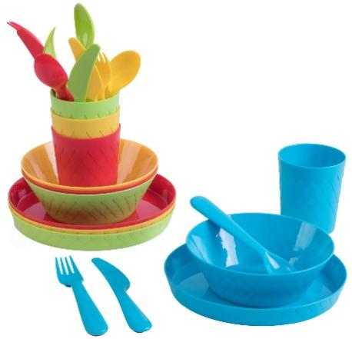 |  | 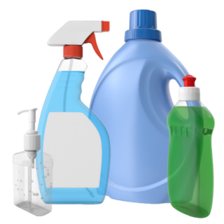 | 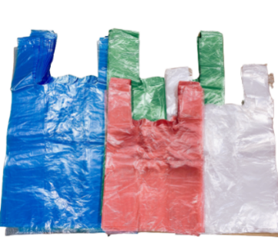
  Cốc đĩa, thìa, dĩa nhựa |  | Chai, lọ nhựa | Túi đựng
  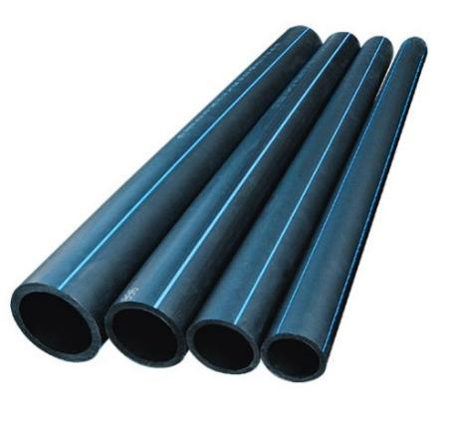 |  | 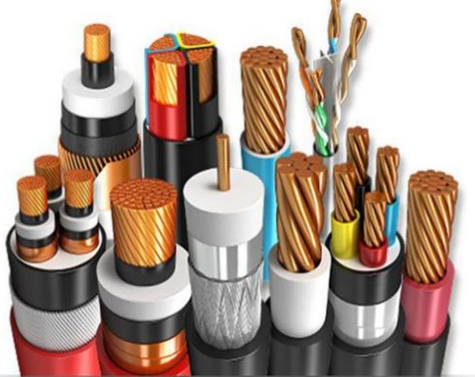 | 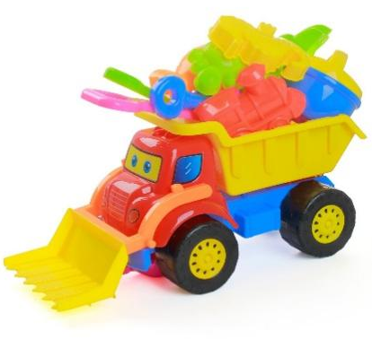
  Ống nhựa | Lớp cách điện trong dây cáp điện |  | Đồ chơi trẻ em
Hướng dẫn HS thực hiện nhiệm vụ:  + Thảo luận để trả lời các câu hỏi theo yêu cầu.  + GV quan sát, hỗ trợ các nhóm khi cần thiết. | - Giải quyết vấn đề GV đưa ra.
Báo cáo kết quả:  - Đại diện các HS lần lượt trình bày các câu trả lời.  - HS khác lắng nghe, so sánh kết quả của mình , nêu ý kiến (nếu có).  - GV thực hiện:  + Nhận xét chung về kết quả làm việc của HS.  + Nêu kết luận chung: | - Đại diện trả lời câu hỏi
Tổng kết:  V. ỨNG DỤNG CỦA POLYETHYLENE  1. Ứng dụng của polyethylene  Polyethylene được sử dụng rộng rãi trong nhiều lĩnh vực khác nhau như sản xuất bao bì, màng bọc, túi nylon, thùng nhựa, ...  2. Ô nhiễm môi trường do sử dụng vật liệu polymer  – Rác thải polymer là mối nguy lớn về ô nhiễm môi trường.  Hình. Ô nhiễm môi trường từ rác thải polymer  – Để giảm thiểu ô nhiễm môi trường do polymer, chúng ta nên:  + Hạn chế sử dụng polymer không phân huỷ sinh học.  + Có ý thức bảo vệ môi trường (không xả rác, tăng cường sử dụng bao bì tự phân huỷ sinh học, ...).  – Để hạn chế tình trạng gây ô nhiễm môi trường khi sử dụng vật liệu polymer, theo khuyến cáo của Bộ Tài nguyên và Môi trường, cần áp dụng nguyên tắc 5R để giảm thiểu rác thải nhựa. | HS tìm hiểu sau khi học xong bài học, ghi chếp nội dụng với vở
  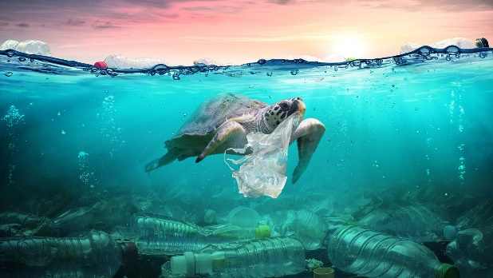 | 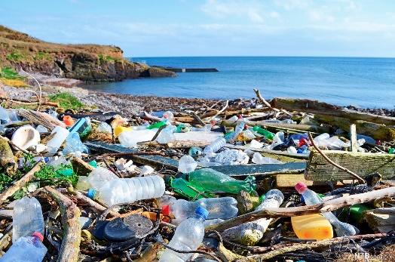
3.Hoạt động 3: Luyện tập
- Mục tiêu:
Áp dụng được những kiến thức đã học về protein để thực hiện các yêu cầu tương tự mà giáo viên yêu cầu.
b) Nội dung: GV cho học sinh làm việc cá nhân và trả lời một số câu hỏi trắc nghiệm
c) Sản phẩm:
Trắc nghiệm: 1-D; 2-B, 3-D; 4-B; 5-B; 6-D; 7-C.
d) Tổ chức thực hiện
Hoạt động của GV | Hoạt động của HS
Giao nhiệm vụ:  – GV thực hiện tổ chức trò chơi “Giải cứu đại dương”.  Luật chơi:  Các sinh vật biển đang bị vướng phải túi nylon.  HS lựa chọn loài sinh vật biển, trả lời câu hỏi trong thời gian 15giây Trả lời đúng, HS sẽ cứu được sinh vật đó.  Câu 1. Chọn câu đúng nhất trong các câu sau:  A. Polymer là những chất có phân tử khối lớn.  B. Polymer là những chất có phân tử khối nhỏ.  C. Polymer là những chất có phân tử khối rất lớn do nhiều loại nguyên tử liên kết với nhau tạo nên.  D. Polymer là những chất có phân tử khối rất lớn do nhiều mắt xích liên kết với nhau tạo nên.  Câu 2. Cho các chất sau: Tinh bột, xà phòng, cellulose, protein, chất béo, glucose, saccharose, PE, PVC, tơ nhân tạo, tơ tằm, dầu hỏa. Dãy gồm các chất polymer là:  - tinh bột, xà phòng, cellulose, protein.  - tinh bột, tơ tằm, cellulose, protein.  - chất béo, glucose, saccharose, PE.  PVC, tơ nhân tạo, tơ tằm, dầu hỏa.  Câu 3. Một polymer (Y) có cấu tạo mạch như sau: … –CH₂–CH₂–CH₂–CH₂–CH₂–CH₂– …  Công thức 1 mắt xích của polymer (Y) là  A. –CH₂ –CH₂ –CH₂ –. B. –CH₂ –CH₂ – CH₂ –CH₂ –.  C. –CH₂ –. D. –CH₂ –CH₂ –.  Câu 4. Monomer nào sau đây tham gia phản ứng trùng hợp để tạo ra PE?  A. methane. B. ethylene. C. acethylene. D. Vinyl chloride.  Câu 5. Tơ nilon được gọi là  A. Tơ thiên nhiên. B. Tơ tổng hợp.  C. Tơ nhân tạo D. Vừa là tơ nhân tạo vừa là tơ thiên nhiên.  Câu 6. Dãy nào sau đây đều gồm các chất thuộc loại polymer?  A. Methane, ethylene, polyethylene.  B. Methane, tinh bột, polyethylene.  C. Poly (vinyl chloride), ethylene, polyethylene.  D. Poly (vinyl chloride), tinh bột, polyethylene.  Câu 7. Cao su Buna là cao su tổng hợp rất phổ biến, có công thức cấu tạo như sau:  …–CH₂–CH=CH–CH₂–CH₂–CH=CH–CH₂–CH₂–CH=CH–CH₂–…  Công thức một mắt xích và công thức tổng quát của cao su Buna là  A. –CH₂–CH=CH– và [–CH₂–CH=CH–]_{n}  B. –CH₂–CH=CH–CH₂– và [–CH₂–CH=CH–CH₂–CH₂–]_{n}  C. –CH₂–CH=CH–CH₂– và [–CH₂–CH=CH–CH₂–]_{n}  D. –CH₂–CH=CH–CH₂–CH₂– và [–CH₂–CH=CH–CH₂–CH₂–]_{n} | Học sinh tham gia trò chơi
HS thực hiện nhiệm vụ  - HS suy nghĩ, lựa chọn hộp quà.  - HS trả lời câu hỏi. | Học sinh trả lời câu hỏi
Báo cáo kết quả:  - Sau mỗi câu hỏi, GV chiếu đáp án, hỏi đáp yêu cầu HS giải thích.  - HS theo dõi đáp án, đối chiếu với câu trả lời của mình. | -
Tổng kết
GV nhận xét chung và chúc mừng những HS có kết quả tốt.
- Hoạt động 4: Vận dụng
- Mục tiêu: Vận dụng các kiến thức đã học trong bài polymer vào thực tế cuộc sống.
b. Nội dung: Giáo viên tổ chức cho học sinh trả lời một số bài tập
c. Sản phẩm:
Câu 1. Việc sử dụng vật liệu giấy thay cho vật liệu polymer không phân hủy sinh học có tác dụng rất lớn đối với môi trường.
– Giảm được các vật liệu polymer không phân hủy.
– Giảm được lượng khí thải gây ô nhiễm do quá trình sản xuất vật liệu polymer.
– Giảm được nguy cơ ăn phải các hạt vi nhựa.
– …
Câu 2.
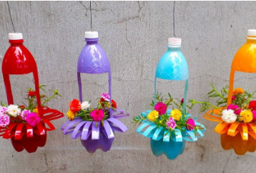 | 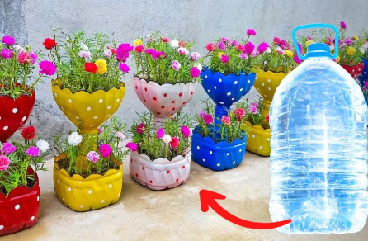
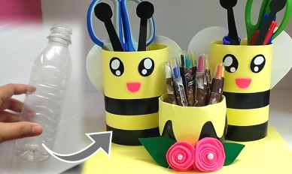 | 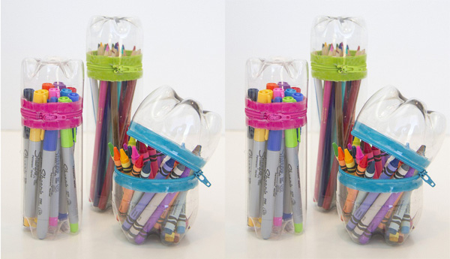
d. Tổ chức thực hiện
Hoạt động của giáo viên | Hoạt động của học sinh
Giao nhiệm vụ:  GV yêu cầu HS làm các bài tập sau:  Câu 1. Ô nhiễm môi trường từ rác thải polymer ngày càng trầm trọng, trở thành vấn nạn của thế giới. Để giảm sử dụng vật liệu polymer không phân huỷ sinh học, vật liệu giấy đang dần trở nên quen thuộc hơn với người tiêu dùng, thân thiện với môi trường. Theo em, việc sử dụng vật liệu giấy thay cho vật liệu polymer không phân huỷ sinh học có tác dụng gì?  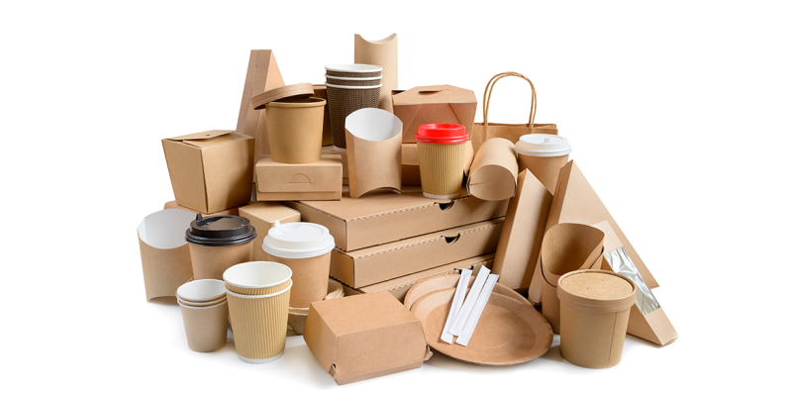  Câu 2. Từ chai, lọ nhựa và các đồ vật polymer không sử dụng nữa, em hãy làm một sản phẩm hữu ích cho học tập và cuộc sống như hộp đựng bút, lọ hoa, vật trang trí,…  + Chia sẻ hình ảnh sản phẩm lên trang padlet của lớp. | Giao nhiệm vụ
Hướng dẫn thực hiện nhiệm vụ:  ‒ HS các nhóm hoàn thành câu hỏi vận dụng  ‒ GV hướng dẫn và giúp HS hoàn thành câu Vận dụng thực tiễn. | Thực hiện nhiệm vụ ở nhà
Báo cáo kết quả:
- Đại diện 1 nhóm HS lên bảng trình bày.
- HS so sánh sản phẩm của nhóm bạn với nhóm mình và nêu nhận xét, bổ sung (nếu có).
Tổng kết
GV thực hiện:
+ Nhận xét chung kết quả thực hiện nhiệm vụ của HS.
+ Có thể cho HS trong lớp tham quan sản phẩm của các bạn tại lớp (nếu có thời gian) hoặc trên padlet,
C. DẶN DÒ
- Học sinh về nhà học bài, làm bài tập trong SBT
- Coi trước bài mới
Phụ lục
Bài kiểm tra đánh giá thường xuyên số 2
Đề bài
Câu 1. Chọn câu đúng nhất trong các câu sau:
A. Polymer là những chất có phân tử khối lớn.
B. Polymer là những chất có phân tử khối nhỏ.
C. Polymer là những chất có phân tử khối rất lớn do nhiều loại nguyên tử liên kết với nhau tạo nên.
D. Polymer là những chất có phân tử khối rất lớn do nhiều mắt xích liên kết với nhau tạo nên.
Câu 2. Cho các chất sau: Tinh bột, xà phòng, cellulose, protein, chất béo, glucose, saccharose, PE, PVC, tơ nhân tạo, tơ tằm, dầu hỏa. Dãy gồm các chất polymer là:
- tinh bột, xà phòng, cellulose, protein.
- tinh bột, tơ tằm, cellulose, protein.
- chất béo, glucose, saccharose, PE.
PVC, tơ nhân tạo, tơ tằm, dầu hỏa.
Câu 3. Một polymer (Y) có cấu tạo mạch như sau: … –CH₂–CH₂–CH₂–CH₂–CH₂–CH₂– …
Công thức 1 mắt xích của polymer (Y) là
A. –CH₂ –CH₂ –CH₂ –. B. –CH₂ –CH₂ – CH₂ –CH₂ –.
C. –CH₂ –. D. –CH₂ –CH₂ –.
Câu 4. Monomer nào sau đây tham gia phản ứng trùng hợp để tạo ra PE?
A. methane. B. ethylene. C. acethylene. D. Vinyl chloride.
Câu 5. Tơ nilon được gọi là
A. Tơ thiên nhiên. B. Tơ tổng hợp.
C. Tơ nhân tạo D. Vừa là tơ nhân tạo vừa là tơ thiên nhiên.
Câu 6. Dãy nào sau đây đều gồm các chất thuộc loại polymer?
A. Methane, ethylene, polyethylene.
B. Methane, tinh bột, polyethylene.
C. Poly (vinyl chloride), ethylene, polyethylene.
D. Poly (vinyl chloride), tinh bột, polyethylene.
Câu 7. Cao su Buna là cao su tổng hợp rất phổ biến, có công thức cấu tạo như sau:
…–CH₂–CH=CH–CH₂–CH₂–CH=CH–CH₂–CH₂–CH=CH–CH₂–…
Công thức một mắt xích và công thức tổng quát của cao su Buna là
A. –CH₂–CH=CH– và [–CH₂–CH=CH–]_{n}
B. –CH₂–CH=CH–CH₂– và [–CH₂–CH=CH–CH₂–CH₂–]_{n}
C. –CH₂–CH=CH–CH₂– và [–CH₂–CH=CH–CH₂–]_{n}
D. –CH₂–CH=CH–CH₂–CH₂– và [–CH₂–CH=CH–CH₂–CH₂–]_{n}
Bài 2: Em hãy trình bày cảm nghĩ của mình về ô nhiễm môi trường và cách hạn chế ô nhiễm môi trường do rác thải polymer.
Đáp án và biểu điểm
Bài 1(5 điểm)
Câu | 1 | 2 | 3 | 4 | 5 | 6 | 7
Đ/A | D | B | D | B | B | D | C
Điểm | 0,75 | 0,75 | 0,75 | 0,75 | 0,75 | 0,75 | 0,75
Bài 2: (5 điểm)
Ô nhiễm môi trường do rác thải polymer là một thách thức đáng lo ngại. Chúng ta đều biết, rác thải có nguồn gốc từ nhựa đều mất rất nhiều thời gian để phân hủy. Thông thường, một chiếc chai lọ hay ống hút nhựa hoặc túi nylon nếu sử dụng bằng biện pháp chôn lấp thì phải mất đến hàng trăm năm mới có thể phân hủy hoàn toàn. Điều này gây hại cho môi trường sống của con người rất nhiều. Rác thải nhựa được phát sinh từ nhiều nguồn gốc khác nhau và chủ yếu là từ các hoạt động sản xuất, sinh hoạt của con người. Để giảm thiểu tác động tiêu cực này, mỗi chúng ta cần nâng cao ý thức khi sử dụng đồ nhựa. Chúng ta cần hạn chế sử dụng đồ dùng bằng nhựa, thay vào đó chọn những sản phẩm thân thiện với môi trường. Cần chú trọng hơn trong việc phân loại và tái chế rác thải nhựa. Mỗi chúng ta cùng chung tay, góp một phần nhỏ để bảo vệ môi trường và hệ sinh thái cho thế hệ tương lai.

